TERMO DE CONTRATO

CONTRATO ADMINISTRATIVO Nº. 075/2022 - MUNICÍPIO DE IGUATEMI (MS)

CONTRATO de prestação de serviços, que entre si celebram O MUNICÍPIO DE IGUATEMI (MS), e do outro lado a empresa BUCIOLI COMÉRCIO DE AUTO PEÇAS LTDA.

I - CONTRATANTES: MUNICÍPIO DE IGUATEMI (MS), pessoa jurídica de direito público interno, com sede na Avenida Laudelino Peixoto, nº. 871, Centro, nesta cidade, inscrita no CNPJ sob o n°. 03.568.318/0001-610 doravante denominada CONTRATANTE e a empresa BUCIOLI COMÉRCIO DE AUTO PEÇAS LTDA, Pessoa Jurídica de Direito Privado, inscrita no CNPJ nº. 03.977.014/0001-58 estabelecida à Avenida Presidente Vargas, n° 1739, Centro, no Município de Iguatemi – MS.

II - REPRESENTANTES: Representa a CONTRATANTE Prefeito Municipal, Sr. Lídio Ledesma, brasileiro, casado, médico, residente e domiciliado na Av. Laudelino Peixoto, Nº 878, centro nesta cidade de Iguatemi, Estado do Mato Grosso do Sul, portador do RG n.º 3.738.903 IFP/RJ e CPF nº. 088.930.041-00 e a CONTRATADA Alessandro Aparecido Bucioli, brasileiro, casado, empresário, portador da Cédula de identidade RG nº. 000.837.013 SSP/MS, inscrito no CPF nº. 813.618.231-00, residente e domiciliado na Avenida Presidente Vargas, nº. 1739-Fundos, Centro, na cidade de Iguatemi/MS.

III - Celebram o presente Contrato, nos termos do Edital de Pregão Presencial nº. 011/2022 homologado em 10 de março de 2022, atendendo às disposições da Lei Federal nº. 10.520/2000, bem como do Decreto Municipal nº. 497/2006 e, subsidiariamente, da Lei Federal nº. 8.666/93 e suas respectivas alterações, tendo em vista o resultado da licitação procedida, mediante as cláusulas e condições a seguir disciplinadas:

CLÁUSULA PRIMEIRA - DO OBJETO

O objeto deste Contrato é a prestação de serviços de manutenção preventiva e corretiva, incluindo fornecimento de peças e mão-de-obra, paro veículos multimarcas da frota do Município de Iguatemi (MS), conforme especificações constantes do ANEXO “A” deste Contrato, e que lhe foi adjudicado pela CONTRATANTE nas condições aqui estabelecidas, bem como nas condições descritas no Edital de PREGÃO PRESENCIAL 011/2022.

CLÁUSULA SEGUNDA – DA SUBSTITUIÇÃO

A CONTRATADA se obriga a substituir, às suas expensas, no total ou em parte, o objeto deste Contrato em que se verificarem vícios, defeitos, incorreções, resultantes da fabricação, transporte, armazenamento ou do material empregado, constatado visualmente ou em laboratório, correndo estes custos por conta da CONTRATADA.
CLÁUSULA TERCEIRA – ACEITAÇÃO

O(s) serviço(s) somente será(ao) aceito(s) depois de constatado, no local da entrega, se a quantidade e qualidade a ser(em) entregue(s), estão de acordo com as solicitadas.

CLÁUSULA QUARTA – DO PRAZO E LOCAL DA PRESTAÇÃO DO SERVIÇO

1. O(s) serviço(s), quando autorizado(s) pelo Município de Iguatemi (MS) ou Gestor do Contrato, deverão ser prestados nas próprias instalações da CONTRATADA ou das empresas conveniadas (terceirizadas), na área de circunscrição do município de Iguatemi (MS), devendo ter prioridade no atendimento, o qual será iniciado em até 4 (quatro) horas úteis, contadas a partir da entrega do VEICULO mediante a lavratura do Termo de Entrega do VEICULO à CONTRATADA a, conforme modelo constante do “ANEXO B” deste Contrato.

1.1. O prazo máximo para elaboração do orçamento é de 24 (vinte e quatro) horas, contadas a partir da entrega do veículo na oficina da CONTRATADA.

1.2. O prazo máximo para a execução dos serviços, após a da aprovação do orçamento e contados a partir da entrega das peças na oficina será:
- De funilaria - máximo de 20 (vinte) dias úteis;
- De pintura - máximo de 10 (dez) dias úteis;
- De mecânica (incluindo injeção eletrônica) – máximo de 5 (cinco) dias úteis;
- De tapeçaria - máximo de 05 (cinco) dias úteis;
- De vidraçaria - máximo de 05 (cinco) dias úteis;
- De elétrica - máximo de 05 (cinco) dias úteis;
- De ar-condicionado - máximo de 05 (cinco) dias úteis.

1.3. Na impossibilidade de execução dos serviços conforme prazos estipulados, a empresa contratada deverá apresentar justificativa por escrito, em tempo hábil para a aprovação, ou seja, no prazo de 48 (quarenta e oito) horas.

1.4. O tempo gasto para cada serviço não pode ser superior ao tempo previsto na Tabela Tempária do SINDIREPA-PR.

2. O recebimento provisório ocorrerá por ocasião da entrega da(s) VEICULO(s), mediante assinatura do responsável pela Secretaria Municipal a qual pertence o veículo.

3. O recebimento definitivo do(s) serviço(s) prestado(s) se dará após a verificação, pelo Gestor do Contrato, da conformidade com as quantidades e especificações constantes do orçamento da CONTRATADA da forma como segue:

3.1. sendo no mínimo satisfatórias, as verificações, será declarado o aceite; e
3.2. se resultarem insatisfatórias as verificações, será lavrado Termo de Recusa, no qual deverão ser descritas as divergências.

4. Os serviços que forem recusados deverão ser refeitos no prazo máximo igual ao tempo despendido para o serviço recusado, contados da data da notificação à CONTRATADA, sem qualquer ônus para o MUNICÍPIO DE IGUATEMI (MS), repetindo-se no recebimento do(s) serviço(s) em substituição, o procedimento descrito acima.

5. Se a substituição do(s) serviço(s) recusado(s) não for realizada no prazo máximo igual ao tempo despendido para o serviço recusado, a CONTRATADA estará sujeita às sanções previstas neste contrato e em Lei.

6. O recebimento do(s) serviço(s), mesmo que definitivo, não exclui a responsabilidade da CONTRATADA pela qualidade e característica(s) do(s) serviço(s) realizado(s), cabendo-lhe sanar qualquer(quaisquer) irregularidade(s) detectada(s) quando da utilização da(s) VEICULO(s), durante o prazo de garantia do serviço.

CLÁUSULA QUINTA - DO PREÇO

O(s) valor(es) do(s) serviço(s), objeto deste contrato são em Real (R$) e valerão até a data do efetivo pagamento.

CLÁUSULA SEXTA – DO VALOR, DAS CONDIÇÕES DE PAGAMENTO E DO REAJUSTE

1. O valor deste Contrato é de R$ 83.500,00 (oitenta e três mil e quinhentos reais) e o pagamento do preço aceito dependerá do adimplemento das obrigações assumidas pela CONTRATADA, a partir do qual correrão os prazos para este na forma do Edital do Pregão Presencial 011/2022.

2. O prazo previsto para o pagamento será de até 30 (trinta) dias, a contar da data de recebimento e aceitação definitiva do serviço, constada no verso do documento de despesa pelo responsável do recebimento do mesmo, respeitado ainda o cronograma de pagamento fixado pela Secretaria Municipal de Finanças.

3. O pagamento será efetuado por Ordem Bancária através do Banco Bradesco S/A, e a transferência dos valores para outra rede bancária dependerá de autorização formalizada na proposta apresentada pela CONTRATADA, por incidir encargos referentes à operação financeira.

4. A nota fiscal, deverá ser emitida com razão social conforme uma das opções:
- em nome do Município de Iguatemi (MS);
- em nome do Fundo Municipal de Saúde do Município de Iguatemi (MS);
- em nome do Fundo Municipal de Assistência Social do Município de Iguatemi (MS); ou

5. Ter a mesma razão social e CNPJ dos documentos relacionados no item 7. DOS DOCUMENTOS DE HABILITAÇÃO do Edital.

6. Constar em seu teor o número do Empenho, do Contrato, do Processo Licitatório e o endereço da CONTRATANTE.

7. A contratada deverá manter junto ao(s) Gestor(es) do(s) Contrato(s) as provas de sua adimplência com o Instituto Nacional do Seguro Social (Certidão Negativa de Débitos – CND), bem como o Certificado de Regularidade Fiscal (CRF) relativo ao Fundo de Garantia por Tempo de Serviço – FGTS e também como Certidão Negativa de Débitos Trabalhistas (CNDT) sob pena de suspensão dos pagamentos a que tiver direito.

8. A apresentação da fatura ou nota fiscal contrariando estas exigências inviabilizará o pagamento e será a mesma devolvida, isentando-se a CONTRATANTE de quaisquer prejuízos que venha sofrer a CONTRATADA.

9. A transferência dos valores para outro Banco dependerá de autorização formalizada na proposta apresentada pela CONTRATADA, por incidir encargos referentes à operação financeira a ser debitada do credor.

10. O preço poderá ser reajustado, caso o contrato venha a ser prorrogado e sua vigência ultrapasse 12 meses, tendo como referência o Índice Geral de Preços de Mercado – IGP-M, da Fundação Getúlio Vargas, ou outro índice que o venha substituir.

CLÁUSULA SÉTIMA – DA DOTAÇÃO ORÇAMENTÁRIA

As despesas para pagamento do objeto deste Contrato correrão por conta das seguintes fontes orçamentárias:
10 FUNDO MUNICIPAL DE MEIO AMBIENTE
08 SECRETARIA MUNICIPAL DE DESENV. ECONÔMICO E MEIO AMBIENTE
08.03 FUNDO MUNICIPAL DE MEIO AMBIENTE
18.122.1001-2.074 MANUTENÇÃO DAS ATIVIDADES DO FMMA
3.3.90.30.00 MATERIAL DE CONSUMO
FONTE: 0.1.00-000 / FICHA: 449
R$ 4.500,00 (quatro mil e quinhentos reais)
1 PREFEITURA MUNICIPAL DE IGUATEMI
03 SECRETARIA MUNICIPAL DE ADMINISTRAÇÃO
03.01 SECRETARIA MUNICIPAL DE ADMINISTRAÇÃO
04.122.0300-2.002 MANUTENÇÃO DAS ATIVIDADES DA SECRETARIA MUNICIPAL DE ADMINISTRAÇÃO
3.3.90.30.00 MATERIAL DE CONSUMO
FONTE: 0.1.00-000 / FICHA: 056
R$ 5.500,00 (cinco mil e quinhentos reais)
1 PREFEITURA MUNICIPAL DE IGUATEMI
03 SECRETARIA MUNICIPAL DE ADMINISTRAÇÃO
03.01 SECRETARIA MUNICIPAL DE ADMINISTRAÇÃO
04.122.0300-2.002 MANUTENÇÃO DAS ATIVIDADES DA SECRETARIA MUNICIPAL DE ADMINISTRAÇÃO
3.3.90.39.00 OUTROS SERVIÇOS DE TERCEIROS - PESSOA JURÍDICA
FONTE: 0.1.00-000 / FICHA: 058
R$ 2.500,00 (dois mil e quinhentos reais)
1 PREFEITURA MUNICIPAL DE IGUATEMI
07 SECRETARIA MUNICIPAL DE OBRAS, INFRAESTRUTURA E SERV URBANOS
07.01 SECRETARIA MUNICIPAL DE OBRAS, INFRAESTRUTURA E SERV URBANOS
15.122.0300-2.010 MANUTENÇÃO DAS ATIVIDADES DA SECRETARIA MUNICIPAL DE OBRAS E INFRAESTRUTURA
3.3.90.30.00 MATERIAL DE CONSUMO
FONTE: 0.1.00-000 / FICHA: 351
R$ 60.500,00 (sessenta mil e quinhentos reais)
1 PREFEITURA MUNICIPAL DE IGUATEMI
07 SECRETARIA MUNICIPAL DE OBRAS, INFRAESTRUTURA E SERV URBANOS
07.01 SECRETARIA MUNICIPAL DE OBRAS, INFRAESTRUTURA E SERV URBANOS
15.122.0300-2.010 MANUTENÇÃO DAS ATIVIDADES DA SECRETARIA MUNICIPAL DE OBRAS E INFRAESTRUTURA
3.3.90.39.00 OUTROS SERVIÇOS DE TERCEIROS - PESSOA JURÍDICA
FONTE: 0.1.00-000 / FICHA: 355
R$ 9.000,00 (nove mil reais)
10 FUNDO MUNICIPAL DE MEIO AMBIENTE
08 SECRETARIA MUNICIPAL DE DESENV. ECONÔMICO E MEIO AMBIENTE
08.03 FUNDO MUNICIPAL DE MEIO AMBIENTE
18.122.1001-2.074 MANUTENÇÃO DAS ATIVIDADES DO FMMA
3.3.90.39.00 OUTROS SERVIÇOS DE TERCEIROS - PESSOA JURÍDICA
FONTE: 0.1.00-000 / FICHA: 451
R$ 1.500,00 (um mil e quinhentos reais)

CLÁUSULA OITAVA - DIREITOS DAS PARTES
Os direitos das partes contraentes encontram-se inseridos na Lei Federal nº 8.666/1993, Lei Federal nº 8.078/1990, e supletivamente no Código Civil Brasileiro.

CLÁUSULA NONA - RESPONSABILIDADES DAS PARTES

Caberá à CONTRATANTE efetuar o pagamento pelo fornecimento do objeto do presente Contrato, de acordo com o estabelecido na Cláusula Primeira.
A CONTRATADA obriga-se fornecer o objeto do presente contrato de acordo com a proposta/lance apresentado no processo licitatório, modalidade de PREGAO PRESENCIAL 011/2022.

PARÁGRAFO PRIMEIRO - A CONTRATADA dará à CONTRATANTE total garantia da qualidade dos produtos e ficará obrigada a arcar com o ônus, quando forem constatadas irregularidades, de acordo com os termos da Lei Federal nº 8.666/1993, e com a Legislação de Defesa do Consumidor.

PARÁGRAFO SEGUNDO - A CONTRATADA será responsabilizada civil e criminalmente pelos danos causados à CONTRATANTE ou a terceiros, decorrentes de sua culpa ou dolo na execução do contrato, não excluindo ou reduzindo essa responsabilidade com a fiscalização ou o acompanhamento pela CONTRATANTE ou qualquer outro órgão fiscalizador.

PARÁGRAFO TERCEIRO - Todos os encargos sociais trabalhistas, bem como tributos de qualquer espécie que venham a ser devidos em decorrência do presente Contrato, correrão por conta da CONTRATADA.

CLÁUSULA DÉCIMA – DAS PENALIDADES

1. As empresas que não cumprirem as normas de licitação e as obrigações contratuais assumidas estarão sujeitas às sanções e penalidades estabelecidas na Lei Federal 8.666/1993, Lei Federal nº 10.520/2002, quais sejam:

1.1. Advertência por escrito;
1.2. Multa, que será deduzida dos respectivos créditos, ou cobrada administrativamente ou judicialmente, correspondente a:

1.2.1. 10% (dez por cento) sobre o valor total que lhe foi adjudicado na recusa injustificada do adjudicatário em retirar a autorização de fornecimento (nota de empenho) ou assinar o contrato no prazo estabelecido no subitem 12.2.1. deste Edital;

1.2.2. 0,33% (zero vírgula trinta e três por cento) por dia de atraso, na entrega do(s) produto(s)/material(ais)/serviço(s), calculado sobre o valor correspondente à parte inadimplente, até o limite de 9,9% (nove vírgula nove por cento);

1.2.3. 10% (dez por cento), em caso da não entrega do(s) produto(s)/material(ais)/serviço(s) ou rescisão contratual, por culpa da contratada, calculado sobre a parte inadimplente; e

1.2.4. até 20% (vinte por cento) calculado sobre o valor do contrato, pelo descumprimento de qualquer cláusula do contrato, exceto prazo de entrega;

1.3. Impedimento de licitar e de contratar com a União, Estados, Distrito Federal ou Municípios, por até 5 (cinco) anos quando a fornecedora convocada dentro do prazo de validade da sua proposta:

1.3.1. não celebrar o contrato;

1.3.2. deixar de entregar ou apresentar documentação falsa, exigida para o certame;

1.3.3. ensejar o retardamento da execução de seu objeto;

1.3.4. não mantiver a proposta;

1.3.5. falhar ou fraudar na execução do contrato;

1.3.6. comportar-se de modo inidôneo;

1.3.7. cometer fraude fiscal; e

1.3.8. por prazo indeterminado, quando a empresa receber qualquer das multas previstas e não efetuar o pagamento;

1.4. Declaração de inidoneidade para licitar e contratar com a Administração Pública, em caso de faltas graves apuradas através de processo administrativo.

2. Na aplicação das penalidades previstas neste Edital, a Administração considerará, motivadamente, a gravidade da falta, seus efeitos, bem como os antecedentes da licitante ou contratada, graduando-as e podendo deixar de aplicá-las, se admitidas as justificativas da licitante ou contratada, nos termos do que dispõe o art. 87, caput, da Lei Federal nº 8.666/1993.

3. As penalidades aplicadas serão registradas no cadastro da licitante/contratada.

4. Nenhum pagamento será realizado à contratada enquanto pendente de liquidação qualquer obrigação financeira que lhe for imposta em virtude de penalidade ou inadimplência contratual.

5. A multa será descontada dos créditos da CONTRATADA, das garantias ou por outra forma de cobrança administrativa ou judicial, se for o caso.

6. Sempre que a multa ultrapassar os créditos do Contrato e/ou garantias, seu valor será atualizado e compensado financeiramente, até a data da aplicação da penalidade.

7. A aplicação da multa não impede que concomitantemente sejam aplicadas outras penalidades previstas na Lei Federal n°. 8.666/1993.

8. O atraso para efeito de cálculo de multa, será contado em dias corridos, a partir do dia seguinte ao do vencimento do prazo de entrega.

9. No caso da CONTRATADA não aceitar a ordem de fornecimento (nota de empenho) ou ocorrer qualquer atraso na entrega dos produtos, sem prévia e expressa justificativa, será considerado como recusa e, independentemente das multas previstas nos itens anteriores, poderá, a critério da CONTRATANTE, dar causa ao cancelamento da notificação, sujeitando-se a CONTRATADA ao pagamento de perdas e danos, honorários advocatícios e demais cominações legais, podendo então os demais licitantes serem convocados por ordem de classificação enquanto houver conveniência para a CONTRATANTE.

10. Cabe ao Prefeito Municipal aplicar, quando da inadimplência total ou parcial da CONTRATADA, as sanções administrativas previstas nos subitens 1. (1.1, 1.2 e 1.3), da Cláusula Décima (Das Penalidades), deste Contrato, consoante a forma estabelecida no art. 87, § 2º, da Lei Federal nº 8.666/1993.

11. A sanção administrativa prevista no subitem 1. (1.4), da Cláusula Décima (Das Penalidades), deste Contrato, por força do art. 87, § 3º, da Lei Federal nº. 8.666/1993, é de competência exclusiva do Prefeito Municipal do MUNICÍPIO DE IGUATEMI (MS), consoante a forma estabelecida no art. 87, § 2º, da Lei Federal nº 8.666/1993.

CLÁUSULA DÉCIMA PRIMEIRA – DA RESCISÃO

1. A inexecução total ou parcial do contrato enseja a sua rescisão, com as consequências contratuais e as previstas em lei ou regulamento.

2. Constituem motivos para rescisão do Contrato:
2.1. não cumprimento de cláusulas contratuais, especificações, projetos ou prazos;

2.2. cumprimento irregular de cláusulas contratuais, especificações, projetos e prazos;

2.3. lentidão no seu cumprimento, levando a CONTRATANTE a comprovar a possibilidade da conclusão do serviço ou do fornecimento, nos prazos estipulados;

2.4. atraso injustificado no início do serviço ou fornecimento;

2.5. a paralisação do fornecimento, sem justa causa e prévia comunicação à CONTRATANTE;

2.6. a subcontratação do objeto, acima do percentual estabelecido no Edital de PREGÃO PRESENCIAL 011/2022;

2.7. desatendimento das determinações regulares da autoridade designada para acompanhar e fiscalizar a sua execução, assim como as de seus superiores;

2.8. cometimento reiterado de faltas na sua execução, anotadas na forma do art. 67, § 1º, da Lei Federal nº 8.666/1993, e alterações posteriores;

2.9. a decretação de falência ou a instauração de insolvência civil;
2.10. a dissolução da sociedade ou a falência da CONTRATADA;

2.11. a alteração social ou a modificação da finalidade ou da estrutura da CONTRATADA, que prejudique a execução do contrato;

2.12. razões de interesse público, de alta relevância e amplo conhecimento, justificadas e determinadas pela máxima autoridade da esfera administrativa a que está subordinada a CONTRATANTE e exaradas no Processo Administrativo a que se refere o Contrato;

2.13. a supressão, por parte da CONTRATANTE, de serviços, acarretando modificação do valor inicial do Contrato além do limite permitido no art. 65, § 1º, da Lei Federal nº 8.666/1993;

2.14. a suspensão de sua execução, por ordem escrita da CONTRATANTE, por prazo superior a 120 (cento e vinte) dias, salvo em caso de calamidade pública, grave perturbação da ordem interna ou guerra, ou ainda por repetidas suspensões que totalizem o mesmo prazo, independentemente do pagamento obrigatório de indenizações pelas sucessivas e contratualmente imprevistas desmobilizações e mobilizações e outras previstas, assegurado à CONTRATADA, nesses casos, o direito de optar pela suspensão do cumprimento das obrigações assumidas até que seja normalizada a situação;

2.15. atraso superior a 90 (noventa) dias dos pagamentos devidos pela CONTRATANTE decorrentes de serviços, ou parcelas destes já recebidos ou executados, salvo em caso de calamidade pública, grave perturbação da ordem interna ou guerra, assegurado à CONTRATADA o direito de optar pela suspensão do cumprimento de suas obrigações até que seja normalizada a situação;

2.16. a ocorrência de caso fortuito ou de força maior, regularmente comprovada, impeditiva da execução do Contrato; e após a Notificação por escrito, entregue diretamente ou por via postal, com Aviso de Recebimento, para que seja providenciada a regularização no prazo de 05 (cinco) dias úteis; se o inadimplente apresentar no prazo, sua defesa, a parte prejudicada se manifestará sobre está também no prazo de 05 (cinco) dias úteis.

3. A CONTRATADA reconhece os direitos da CONTRATANTE, no caso de rescisão administrativa, prevista no art. 77, da Lei Federal nº 8.666/1993.

4. Cabe ao Prefeito Municipal anular a licitação de ofício por ilegalidade, ou revogá-la no todo ou em parte, por interesse público decorrente de fato superveniente que justifique tal conduta.

CLÁUSULA DÉCIMA SEGUNDA – DA APROVAÇÃO E EXIGÊNCIAS

1. A CONTRATADA se sujeita à legislação específica sobre licitação para fornecimento a órgãos públicos, bem como, supletivamente, aos princípios da Teoria Geral dos Contratos e às disposições do Direito Privado.

2. A CONTRATADA se obriga a manter, durante toda a execução do Contrato, em compatibilidade com as obrigações por ela assumidas, todas as condições de habilitação e qualificação exigidas na licitação.

CLÁUSULA DÉCIMA TERCEIRA – DOS ACRÉSCIMOS E SUPRESSÕES

1. O Contrato, nos termos da Lei Federal n° 8.666/1993, e alterações posteriores, será efetuado dentro das normas estipuladas no Edital, podendo o valor Contratado, devidamente atualizado, ser acrescido ou suprimido em até vinte e 25% (vinte e cinco por cento), de conformidade com a legislação.

CLÁUSULA DÉCIMA QUARTA – DA ALTERAÇÃO

1. A alteração de quaisquer das disposições estabelecidas neste termo de Contrato somente se reputará válida se tomada expressamente em Instrumento Aditivo, que ao presente se aderirá, passando a dele fazer parte.

CLÁUSULA DÉCIMA QUINTA – DO PRAZO DE VIGÊNCIA

1. O contrato terá sua vigência até a data de 31/12/2022 a contar da data da assinatura, na forma do art. 57, inciso II, da Lei Federal nº 8.666/1993, e alterações posteriores.

CLÁUSULA DÉCIMA SEXTA – DOCUMENTOS INTEGRANTES

1. Integram o presente Contrato para todos os efeitos, o Edital de Pregão, a Proposta da CONTRATADA e a Ata da Sessão Pública do Pregão.

CLÁUSULA DÉCIMA SÉTIMA – DO GESTOR DO CONTRATO

1. O Gestor deste contrato é o Chefe do Departamento de Frota Municipal, devendo solicitar, conferir, receber e controlar o objeto, em conformidade com a qualidade, quantidades e saldo para pagamento.
CLÁUSULA DÉCIMA OITAVA - DO FORO

1. Fica eleito o foro da Iguatemi (MS), como competente para dirimir quaisquer questões oriundas do presente Termo de Contrato.

E por estarem justos e contratados, assinam o presente, por si e seus sucessores, em 02 (duas) vias iguais e rubricadas para todos os fins de direito, na presença das testemunhas abaixo arroladas.
Iguatemi (MS), 21 de março de 2022.

_________________________________  Lídio Ledesma  PREFEITO MUNICIPAL  (CONTRATANTE) | _________________________________  Alessandro Aparecido Bucioli  BUCIOLI COMÉRCIO DE AUTO PEÇAS LTDA  (CONTRATADA)

TESTEMUNHAS:
_______________________________  Matheus Motta Cardoso Badziak  CPF 112.510.319-19 | ______________________________  Eurandes Pereira Galeano  CPF 012.335.971-67

ANEXO “A” AO CONTRATO N° 075/2022.

1. QUADRO QUANTITATIVO

Lote 02

LOTE 02 | VEICULOS LEVES DA MARCA VOLKAWAGEN

VALOR ESTIMADO PARA O LOTE: R$ 25.000,00 (vinte e cinco mil reais).
ITEM | ESPECIFICAÇÃO | PERCENTUAL DE DESCONTO
1 | Peça original | 6,62 %
2 | Peça alternativa (mercado paralelo) | 32,55 %
3 | Mão-de-obra | 7,72 %
Índice de desconto (conforme item 10.3. do Edital) |  | 14,90 %

LOTE 02
VEÍCULOS LEVES - MARCA: VOLKSWAGEN.
 | VALOR DE PEÇAS E SERVIÇOS
Descrição | Peças | Ficha | Serviços | Ficha | Secretarias
Gol 1.0, geração IV, 2012/2013, Placa HTO-2787 | 4.500,00 | 351 | - | 355 | OBRAS
VW Gol 1.0, 2013/2014, Placa NSB-8816 | 4.500,00 | 351 | - | 355 | OBRAS
VW Gol 1.0, 2013/2014, Placa HTO-2794 | 4.500,00 | 351 | - | 355 | OBRAS
VW Gol, 2010/2010, Placa HSH-5231 | 1.000,00 | 449 | 500,00 | 451 | DES. ECONÔMICO
VW Gol 1.0 G IV, 2010/2010, Placa HSH-5227 | 1.500,00 | 449 | 500,00 | 451 | DES. ECONÔMICO
Gol 1.0, 2010/2010, Placa HTO-2788 | 5.500,00 | 56 | 2.500,00 | 58 | ADMINISTRAÇÃO
TOTAL……………………. | 21.500,00 |  | 3.500,00 |  | 25.000,00

LOTE 04 | VEICULOS PESADOS DA MARCA IVECO

VALOR ESTIMADO PARA O LOTE: R$ 1.500,00 (um mil e quinhentos reais).
ITEM | ESPECIFICAÇÃO | PERCENTUAL DE DESCONTO
1 | Peça original | %
2 | Peça alternativa (mercado paralelo) | 31,68 %
3 | Mão-de-obra | %
Índice de desconto (conforme item 10.3. do Edital) |  | 14,50 %

LOTE 04
VEÍCULOS PESADOS - MARCA: IVECO.
 | VALOR DE PEÇAS E SERVIÇOS
Descrição | Peças | Ficha | Serviços | Ficha | Secretarias
Caminhão C. Fechada Daily 55c16 CS, 2008/2008, Placa IPA-8850 | 1.500,00 | 449 | - | 451 | DES. ENCONOMICO
TOTAL……………………. | 1.500,00 |  | - |  | 1.500,00

LOTE 14 | VEICULOS MÉDIOS DA MARCA NISSAN

VALOR ESTIMADO PARA O LOTE: R$ 17.000,00 (dezessete mil reais).
ITEM | ESPECIFICAÇÃO | PERCENTUAL DE DESCONTO
1 | Peça original | 6,57 %
2 | Peça alternativa (mercado paralelo) | 32,34 %
3 | Mão-de-obra | 7,67 %
Índice de desconto (conforme item 10.3. do Edital) |  | 14,80 %

LOTE 14
VEÍCULOS MÉDIO - MARCA: NISSAN
 | VALOR DE PEÇAS E SERVIÇOS
Descrição | Peças | Ficha | Serviços | Ficha | Secretarias
Frontier c. dupla Svaltk 4x4, 2015/2015, Placa NRL-8687 | 14.000,00 | 351 | 3.000,00 | 355 | OBRAS
TOTAL……………………. | 14.000,00 |  | 3.000,00 |  | 17.000,00

LOTE 17 | VEICULOS LEVES DA MARCA RENAULT

VALOR ESTIMADO PARA O LOTE: R$ 5.000,00 (cinco mil reais).
ITEM | ESPECIFICAÇÃO | PERCENTUAL DE DESCONTO
1 | Peça original | 6,62 %
2 | Peça alternativa (mercado paralelo) | 32,55 %
3 | Mão-de-obra | 7,72 %
Índice de desconto (conforme item 10.3. do Edital) |  | 14,90 %

LOTE 17
VEÍCULOS LEVES - MARCA: RENAULT
 | VALOR DE PEÇAS E SERVIÇOS
Descrição | Peças | Ficha | Serviços | Ficha | Secretarias
Renault Logan Exp 1016V, 2009/2010, Placa KAT-7721 | 4.000,00 | 351 | - |  | OBRAS
Renault Kwid Zen 10MT, Placa QAO-9773 | 500,00 | 449 | 500,00 | 451 | DES. ECONÔMICO
TOTAL……………………. | 4.500,00 |  | 500,00 |  | 5.000,00

LOTE 18 | VEICULOS MÉDIOS DA MARCA MITSUBISHI

VALOR ESTIMADO PARA O LOTE: R$ 9.000,00 (nove mil reais).
ITEM | ESPECIFICAÇÃO | PERCENTUAL DE DESCONTO
1 | Peça original | 6,67 %
2 | Peça alternativa (mercado paralelo) | 32,78 %
3 | Mão-de-obra | 7,78 %
Índice de desconto (conforme item 10.3. do Edital) |  | 15,00 %

LOTE 18
VEÍCULOS MÉDIOS - MARCA: MITSUBISHI
 | VALOR DE PEÇAS E SERVIÇOS
Descrição | Peças | Ficha | Serviços | Ficha | Secretarias
MMC/L200 Triton SPT GL, 2008/2008, Placa HSH-3542 | 6.000,00 | 351 | 3.000,00 | 355 | OBRAS
TOTAL……………………. | 6.000,00 |  | 3.000,00 |  | 9.000,00

LOTE 19 | VEICULOS MÉDIOS DA MARCA CHEVROLET

VALOR ESTIMADO PARA O LOTE: R$ 26.000,00 (vinte e seis mil reais).
ITEM | ESPECIFICAÇÃO | PERCENTUAL DE DESCONTO
1 | Peça original | 6,45 %
2 | Peça alternativa (mercado paralelo) | 31,68 %
3 | Mão-de-obra | 7,52 %
Índice de desconto (conforme item 10.3. do Edital) |  | 14,50 %

LOTE 19
VEÍCULOS MÉDIOS - MARCA: CHEVROLET(GM)
 | VALOR DE PEÇAS E SERVIÇOS
Descrição | Peças | Ficha | Serviços | Ficha | Secretarias
S10 PLACA HTO-2793 | 23.000,00 | 351 | 3.000,00 | 355 | OBRAS
TOTAL…………………….. | 23.000,00 |  | 3.000,00 |  | 26.000,00

1.1. A quantidade de veículos indicada na descrição de serviços deste Edital visa somente oferecer às proponentes elementos para avaliação potencial de serviços, sendo que tal quantitativo não constitui, sob nenhuma hipótese, garantia de volume de peças e serviços a ser requisitado, reservando-se ao MUNICÍPIO DE IGUATEMI (MS) o direito de alterar a distribuição da frota, adaptando-se às suas necessidades.

1.2. O número de veículos indicados poderá, no transcorrer do contrato, sofrer alterações em seu quantitativo, visto que poderão ser incluídos novos veículos ou recolhimentos como inservíveis ou desnecessários.

2. ESPECIFICAÇÕES MÍNIMAS

2.1. Realização dos serviços de manutenção preventiva e corretiva, incluindo o fornecimento de peças e mão-de-obra, compreendendo serviços de mecânica, elétrica, funilaria e chapeação, tapeçaria, geometria e balanceamento, para os veiculos pertencentes a frota do Município de Iguatemi (MS).

2.2. A contratada poderá outorgar até 40% (quarenta por cento) do montante dos serviços contratados, que ocorrerá na forma de convênio ou terceirização, somente para empresas que não possuam restrições em prestar serviços ou efetuar fornecimentos para a Administraçao Pública, devendo para tanto possuir toda a documentação referente à habilitação exigida à contratada, conforme item 7. deste Edital, observado o que segue:
2.2.1. a documentação da empresa a ser outorgada deverá ser encaminhada à Seção de Contratos do Município de Iguatemi (MS), para análise;

2.2.2. o MUNICÍPIO DE IGUATEMI (MS) efetuará diligências a qualquer tempo para verificar a(s) empresa(s) apresentada(s) pela contratada para a outorga.
2.3. As peças utilizadas ou empregadas no serviço de manutenção preventiva ou corretiva deverão ser as indicadas pelo fabricante, podendo ser peças originais e/ou peças alternativas (mercado paralelo) novas, sendo vedada a utilização de peças recondicionadas ou usadas;

2.3.1. a critério do MUNICÍPIO DE IGUATEMI (MS), as peças deverão passar por inspeção, realizada por Servidor Municipal, devidamente autorizado pelo Município de Iguatemi (MS) ou pelo Gestor do Contrato, bem como, eventualmente, por técnico contratado para este fim.

2.4. O MUNICÍPIO DE IGUATEMI (MS) reserva-se o direito de rejeitar qualquer serviço ou peça que não atenda as exigências, cabendo à empresa a reposição, sendo que a rejeição não poderá ser alegada como justificativa para atraso na execução dos serviços e nem acréscimo na cobrança de mão-de-obra. Também não isenta a empresa proponente de responsabilidade quanto ao cumprimento dos termos da garantia de serviço.

2.5. Todos os materiais que forem substituídos, mesmo que inaproveitáveis, deverão permanecer na empresa contratada por até 30 (trinta) dias para fins de auditoria, com a indicação clara e segura, através de acondicionamento resistente, etiquetagem ou pintura com tinta apropriada, constando a identificação do VEICULO, a solicitação de serviço autorizada com número do orçamento e da nota fiscal e a descrição das peças utilizadas; findo este prazo deverão ser entregues ao MUNICÍPIO DE IGUATEMI (MS) ou o destino que este indicar.

2.6. A contratada deverá possuir:

2.6.1. instalado e em funcionamento, equipamento de informática interligado à internet, visando a comunicação entre a empresa e a Prefeitura Municipal.

2.6.2. instalado e em funcionamento, equipamento de informática para acesso ao Sistema Audatex;

2.6.3. a tabela tempária fornecida pelo Sindicato das Empresas de Reparação de Veículos – Sindirepa – PR, considerando que Estado de Mato Grosso do Sul (MS) não possui tal tabela.

2.7. A contratada deverá fornecer ao Departamento de Frota do Município de Iguatemi (MS), orçamento prévio para cada serviço, incluindo peças e o tempo estimado de mão-de-obra necessária; sendo que o pedido de orçamento prévio para cada serviço pertinente os veículos serão encaminhados à empresa somente através do Departamento de Frota do Município de Iguatemi (MS) ou GESTOR DO CONTRATO.

2.8. A contratada deverá fornecer, sem qualquer ônus adicional para a contratante, todos os materiais, utensílios, equipamentos, ferramentas, instalações, transporte, ferramental especializado e tantos outros necessários para a completa realização dos serviços, inclusive os materiais para a limpeza de peças e acessórios quando o VEICULO estiver em manutenção, bem como executar a respectiva lavagem final, antes da entrega do mesmo ao MUNICÍPIO DE IGUATEMI (MS).

2.9. Caberá à comissão designada pelo Município de Iguatemi (MS) efetuar a vistoria nas instalações da licitante vencedora em até 24 (vinte e quatro) horas úteis após o encerramento da sessão pública, para que assim possa ser homologado pela autoridade superior o resultado final do certame.

2.10. A contratada deverá responsabilizar-se pelos veículos entregues para manutenção, obrigando-se a manter os mesmos segurados contra quaisquer acidentes, inclusive naturais, roubo e furto, assumindo ainda total responsabilidade por quaisquer danos ou prejuízos causados ao MUNICÍPIO DE IGUATEMI (MS) ou a terceiros, enquanto os veiculos estiverem sob sua guarda e quando seus empregados ou prepostos estiverem as conduzindo.

2.11. A contratada deverá facilitar o acesso aos locais em que estiverem sendo executados os serviços, de servidores ou auditores credenciados pelo Município de Iguatemi (MS).

2.12. A contratada deverá fornecer à contratante quando solicitado, todo o material e documentação técnica necessários para a perfeita administração e acompanhamento dos serviços realizados, tais como código das peças, tabela de preços, códigos e rotinas de operação, planos de manutenção recomendados pelo fabricante, tabela de tempo padrão de serviços e reparos, que servirão de referência para a execução dos serviços.

2.13. A contratada deverá fornecer ao MUNICÍPIO DE IGUATEMI (MS) mão-de-obra gratuita para troca de bateria, óleo, filtros de óleo e ar, palhetas do para-brisas e do vidro traseiro.

3. CONDIÇÕES DA PRESTAÇÃO DO SERVIÇO

3.1. Os serviços, quando autorizados pelo Município de Iguatemi (MS), deverão ser prestados nas próprias instalações da contratada ou das empresas conveniadas (terceirizadas), na área de circunscrição de Iguatemi (MS), devendo ter prioridade no atendimento, o qual deverá ser iniciado em até 04 (quatro) horas úteis, contadas a partir da entrega do VEICULO mediante a lavratura do Termo de Entrega do VEICULO à contratada, conforme modelo constante do ANEXO VIII deste Edital.

3.2. O recebimento provisório ocorrerá por ocasião da entrega da(s) VEICULO(s), mediante assinatura do responsável pela Secretaria Municipal a qual pertence o veículo.

3.3. O recebimento definitivo do(s) serviço(s) prestado(s) se dará após a verificação, pelo Gestor do Contrato, da conformidade com as quantidades e especificações constantes do orçamento da contratada da forma como segue:

3.3.1. sendo no mínimo satisfatórias, as verificações, será declarado o aceite;

3.3.2. se as verificações resultarem insatisfatórias, será lavrado Termo de Recusa, no qual deverão ser descritas as divergências.

3.4. O(s) serviço(s) que for(em) recusado(s) deverá(ao) ser refeito(s) no prazo máximo igual ao tempo despendido para o serviço recusado, contados da data da notificação à contratada, sem qualquer ônus para o MUNICÍPIO DE IGUATEMI (MS), repetindo-se no recebimento do(s) serviço(s) em substituição, o procedimento descrito acima.

3.5. Se a substituição do(s) serviço(s) recusado(s) não for realizada no prazo máximo igual ao tempo despendido para o serviço recusado, a contratada estará sujeita às sanções previstas neste Edital e em Lei.

3.6. O recebimento do(s) serviço(s), mesmo que definitivo, não exclui a responsabilidade da contratada pela qualidade e característica(s) do(s) serviço(s) realizado(s), cabendo-lhe sanar qualquer(quaisquer) irregularidade(s) detectada(s) quando da utilização da(s) VEICULO(s), durante o prazo de garantia do serviço.

ANEXO “B” AO CONTRATO

TERMO DE ENTREGA DE VEICULO À CONTRATADA

Aos ____dias do mês de ____________ do ano de ______, às ________h, recebi do ____(nome)________, ____(função)_____, da Prefeitura Municipal de Iguatemi (MS), o VEICULO _(marca-modelo) _, placa ____________, para a realização de manutenção conforme autorização nº ________________, nas condições abaixo descritas:
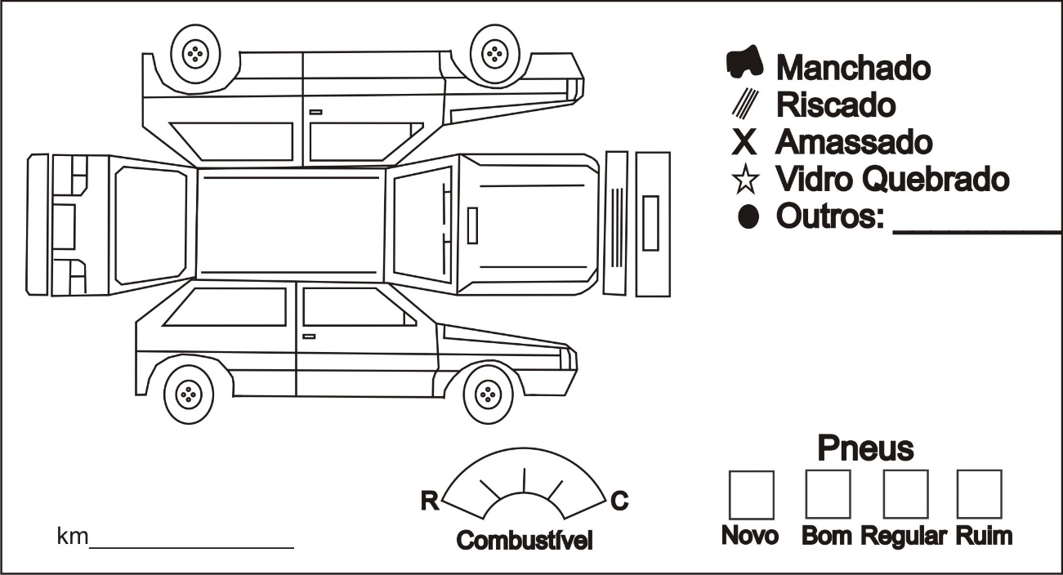
Automóvel

Observações:

_________________________________
Fulano de Tal
Função

Caminhão
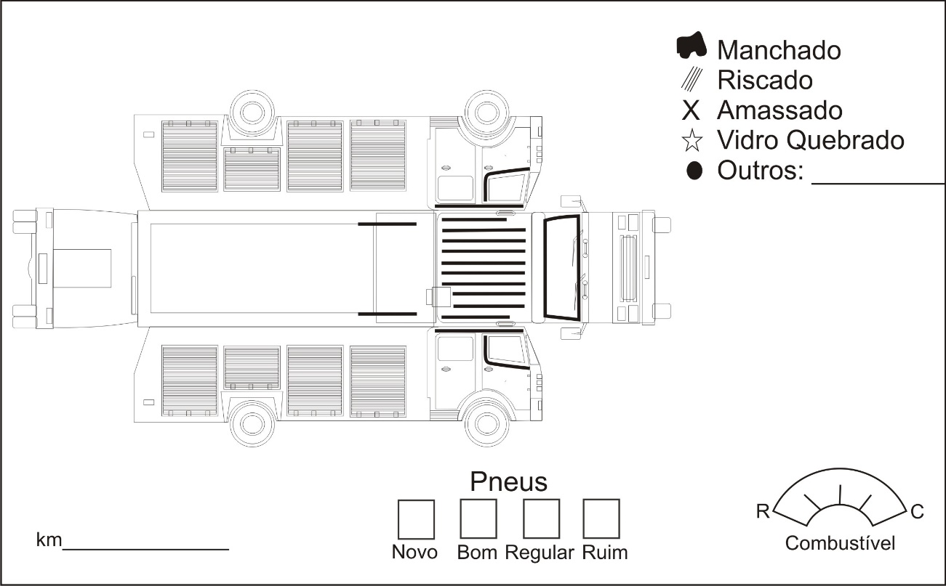
Observações:

_________________________________
Fulano de Tal
Função
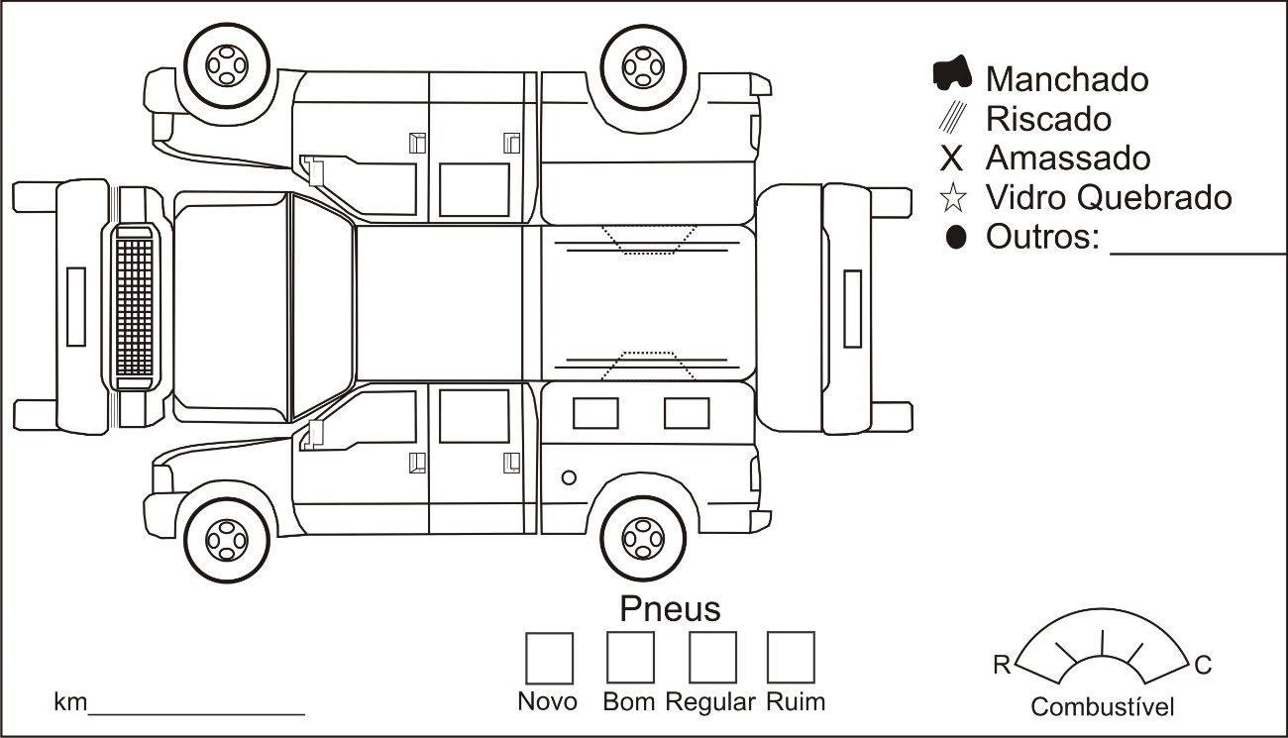
Camioneta

Observações:

_________________________________
Fulano de Tal
Função

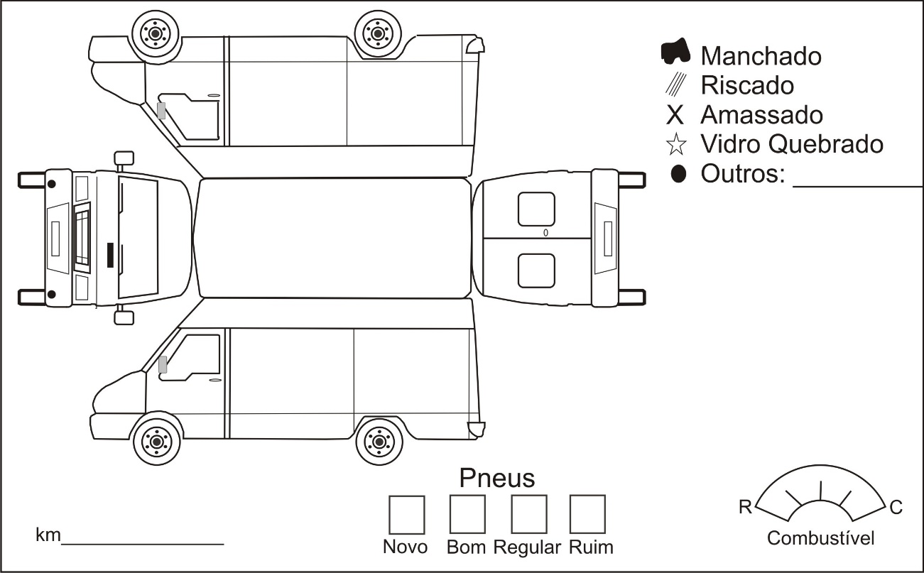
Furgão

Observações:

_________________________________
Fulano de Tal
Função

